릴리스 5.0.2605.1
로그프레소 소나 5.0.2605.0 이후 발견된 이슈와 사용자 피드백을 반영하여 신규 기능, 기능 개선, 버그 해결을 적용한 릴리스입니다.

🌟 신규 기능
식별자 | 항목
SNR#3626 | 사용자별 동시 쿼리 수·결과 건수 한도 설정 기능 추가
SNR#3718 | 주소 그룹 일괄 추가 및 주소 만료 시각 지원

🛠️ 기능 개선
식별자 | 항목
SNR#3624 | 시나리오 버전 이력 관리 및 복원·복제 흐름 정비
SNR#3638 | 티켓 조회 시 라이선스 만료 상태 표시
SNR#3647 | LDAP 로그인 처리 중 로딩 상태 표시
SNR#3677 | 쿼리 결과 셀 더보기 표시 기준을 글자 수 기준으로 개선
SNR#3686 | 미사용 REST API 커서 자동 정리

🐞 버그 해결
식별자 | 항목
SNR#3770 | 접혀 있는 예외 조건 그룹의 유효성 오류 위치 표시 문제 해결
SNR#3678 | 그리드 셀 너비 계산 오류 해결

✨ 기타 개선 사항
사용자 경험과 일부 버그를 개선하기 위해 함께 적용된 변경 사항 목록입니다. 해당 변경 사항들은 상세 페이지를 제공하지 않습니다.
식별자 | 항목
SNR#3596 | 행위 프로파일·머신러닝·데이터셋·감사 로그·시스템 로그 REST API 추가
SNR#3625 | 실시간 탐지 시나리오 복제 시 담당자가 누락되는 문제 수정
SNR#3630 | 메뉴별 다운로드 모달의 컬럼 추가 기능 제거
SNR#3660 | 티켓 본문·메모의 링크를 새 창에서 열도록 변경
SNR#3667 | 메뉴명·보안 용어·다국어 문구의 표기 일관성 개선
SNR#3668 | XDR 라이선스가 없는 환경에서 티켓 발행 조건이 '항상 발행'으로 잘못 저장되던 문제 수정
SNR#3672 | 라이선스 경고 표시 위치 정리 및 미사용 CSS 제거
SNR#3674 | 인증서 정보를 복사할 때 번역되지 않은 내부 문구가 포함되던 문제 수정
SNR#3702 | 언어 전환 시 화면 문구 캐시가 갱신되지 않던 문제 수정
SNR#3708 | 그리드 위젯의 전역 경보 설정이 저장되지 않던 문제 수정
SNR#3716 | 검색 결과가 없을 때 쿼리 페이지의 페이지 이동 영역 숨김
SNR#3719 | 센트리 네트워크 인터페이스(NIC) 대역폭이 음수로 측정될 때 네트워크 정보가 비정상적으로 표시되던 문제 수정

📌 상세 내역

SNR#3626 사용자별 검색량 제어
계정별로 동시에 실행할 수 있는 쿼리 수와 쿼리 결과 행 수의 한도를 설정할 수 있는 기능이 추가되었습니다.
계정 > 계정 메뉴의 계정 수정 화면에서 사용자별로 다음 두 가지 한도를 지정할 수 있습니다.
- 동시 쿼리 검색 수: 한 사용자가 동시에 실행할 수 있는 쿼리 개수
- 쿼리 결과 건수 제한: 쿼리 결과로 반환할 수 있는 최대 행 수
한도가 설정된 사용자가 쿼리 메뉴에서 쿼리를 실행하면, 서버가 현재 실행 중인 쿼리 수와 한도를 비교하여 한도를 초과한 경우 안내 메시지를 표시하고 실행을 제한합니다.
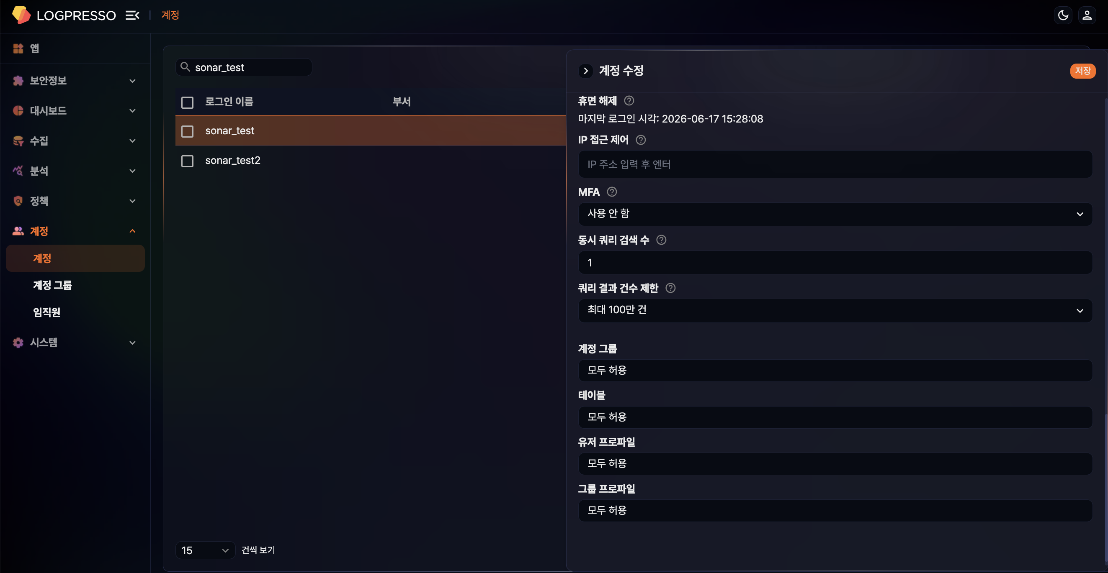
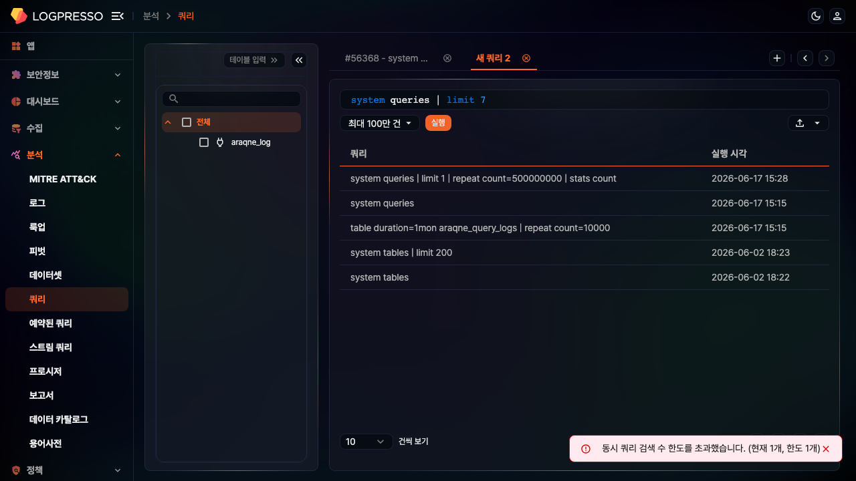

SNR#3718 주소 그룹 일괄 추가 및 만료 시각 지원
주소 그룹에 여러 IP 주소를 한 번에 등록하고, 주소의 유지 기간(만료 시각)을 함께 지정할 수 있는 기능이 추가되었습니다.
기존에는 주소를 하나씩 입력해야 했고 만료 조건도 따로 관리하기 어려웠습니다. 이제 주소 그룹 일괄 추가 화면에서 쉼표·공백·줄바꿈으로 구분한 IP 주소 목록을 붙여 넣어 한 번에 등록할 수 있으며, 유지 기간(분)을 입력하면 해당 기간이 지난 주소가 자동으로 만료됩니다.
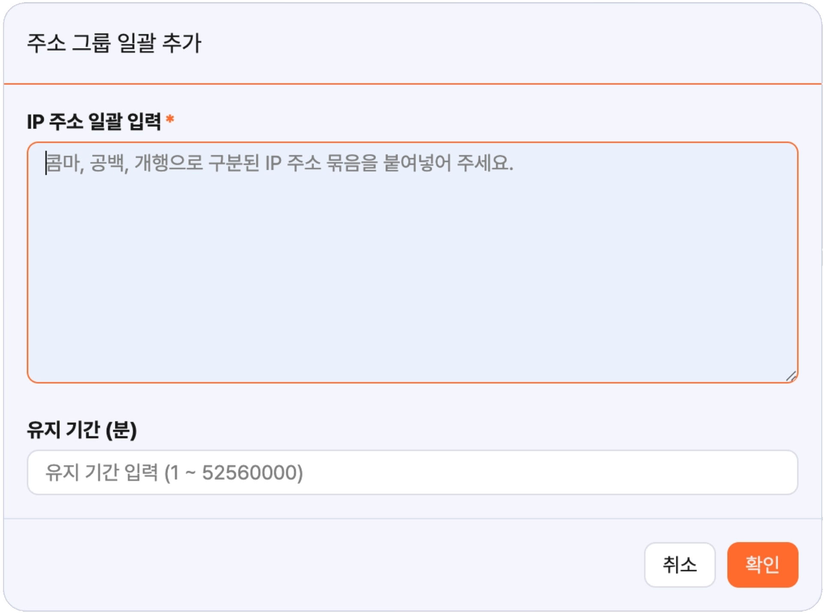

SNR#3624 시나리오 버전 이력 관리
배치 및 실시간 탐지 시나리오의 버전 이력 화면과 복원·복제 흐름을 정비했습니다.
기존에는 시나리오의 변경 이력을 확인하거나 이전 버전으로 복원할 때 일부 정보가 누락되거나 화면 흐름이 일관되지 않아 관리 작업이 번거로웠습니다. 버전 이력 화면과 복원·복제 흐름을 정비하고, 배치 및 실시간 탐지 시나리오 모두에서 필요한 정보가 함께 유지되도록 개선했습니다. 관리자는 시나리오 변경 이력을 더 안정적으로 확인하고, 필요한 경우 이전 버전을 복원하거나 복제할 수 있습니다.
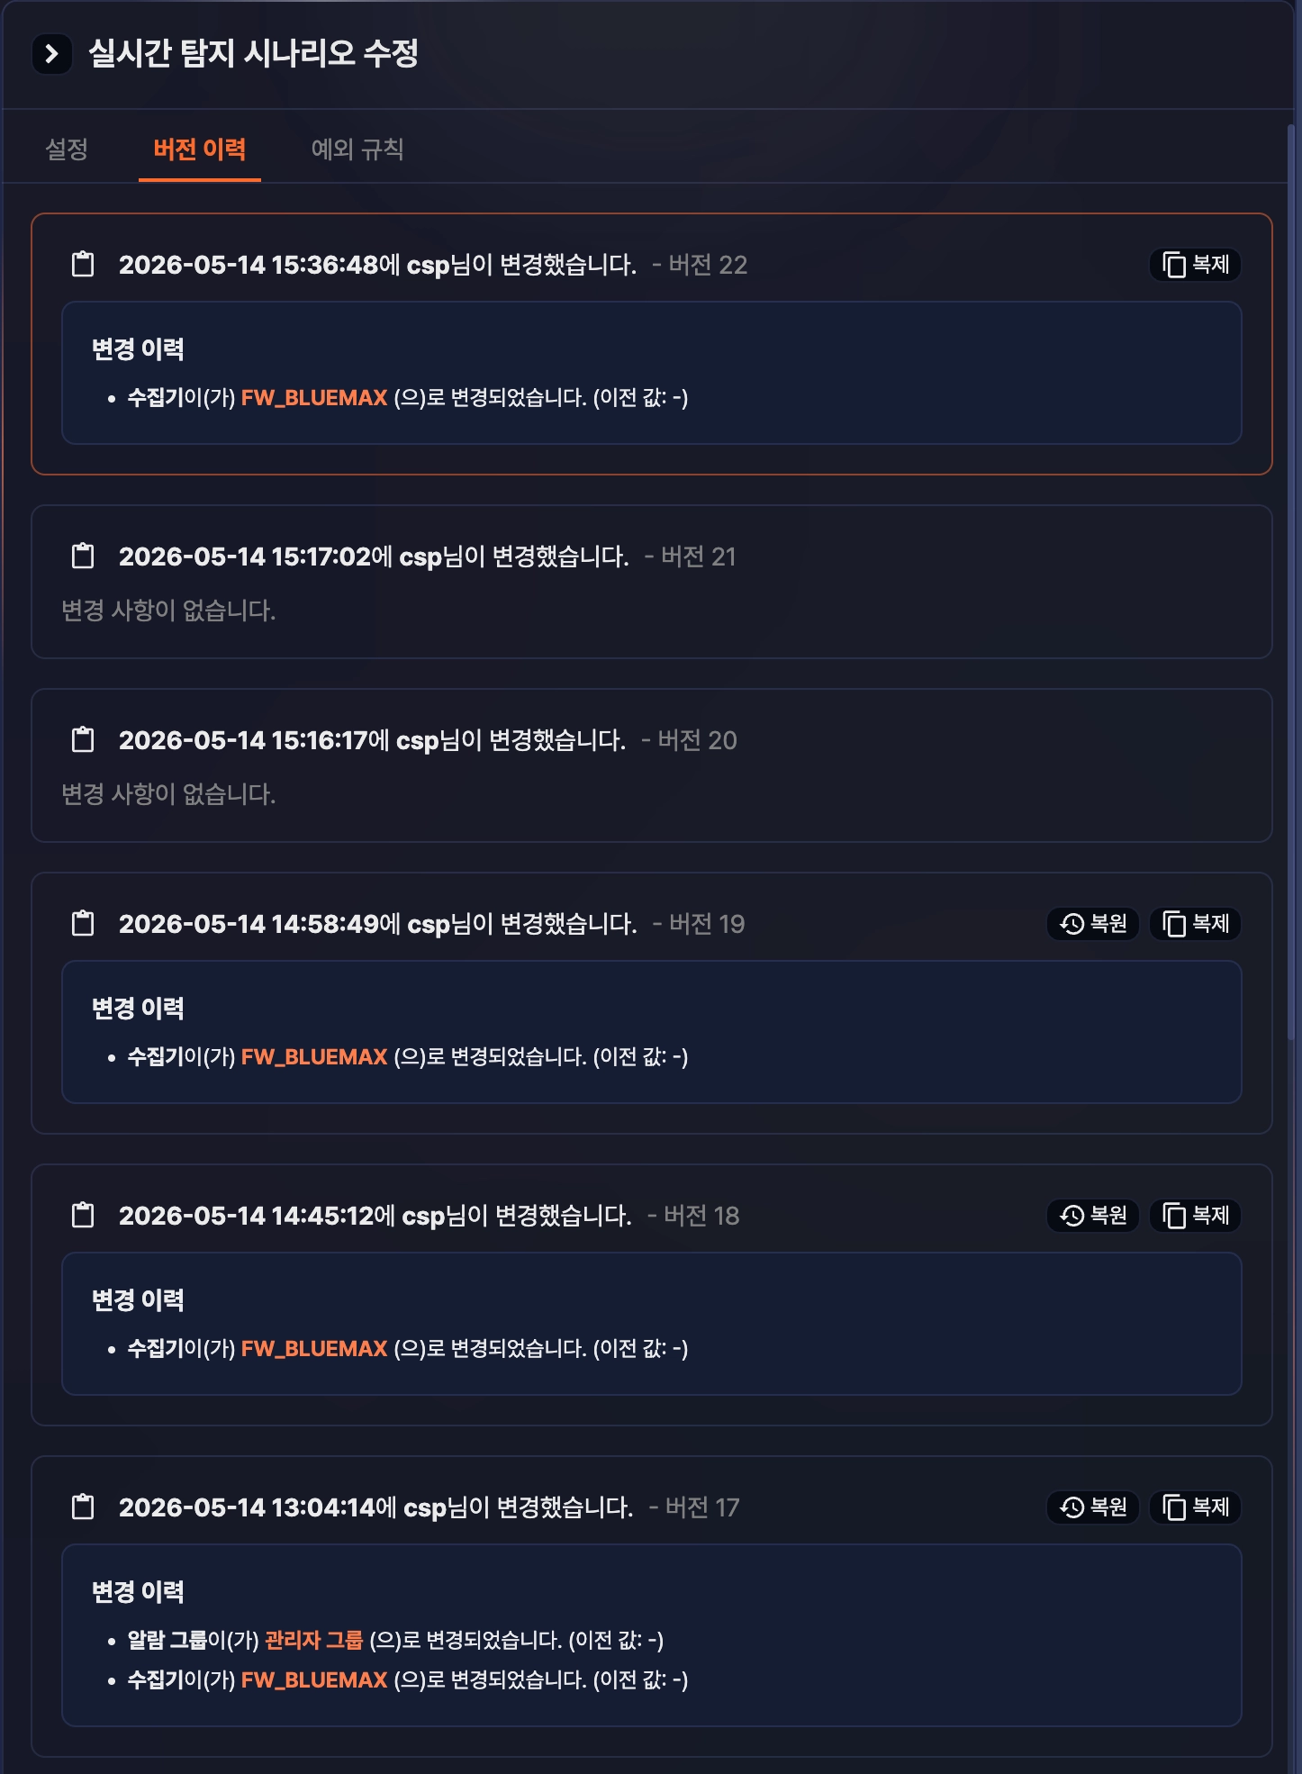

SNR#3638 티켓 조회 시 라이선스 만료 상태 표시
티켓 상세 화면에서 라이선스 만료 상태를 함께 확인할 수 있도록 개선했습니다.
기존에는 티켓 상세 화면에서 라이선스 만료 상태를 바로 알기 어려워, 티켓 처리 중 발생하는 제한이나 안내 메시지의 원인을 파악하기 어려웠습니다. 이제 티켓을 조회할 때 라이선스 상태를 함께 확인하고, 만료된 경우 화면에 해당 상태를 표시합니다. 사용자는 티켓 화면에서 라이선스 만료 여부를 바로 확인하여 조치가 필요한 상황을 더 빠르게 파악할 수 있습니다.
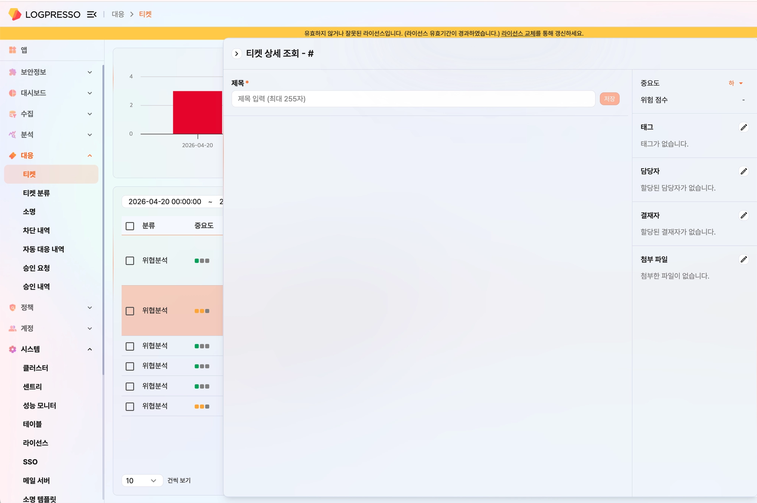
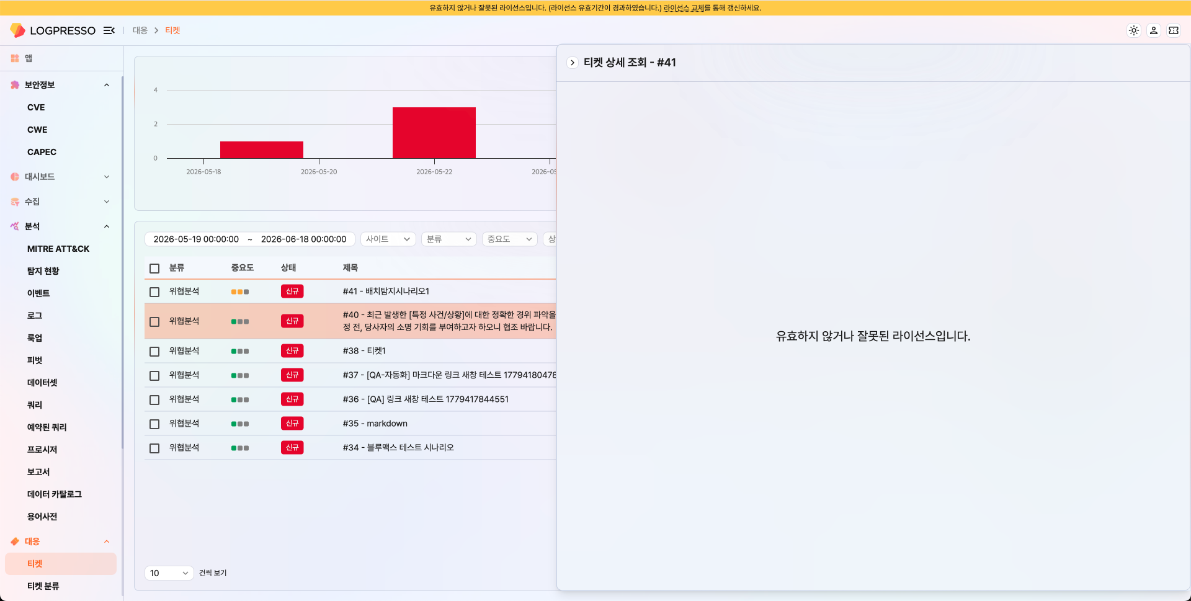

SNR#3647 로그인(LDAP) 로딩 표시
LDAP 로그인 처리 중에 로그인 버튼에 진행 상태가 표시되도록 개선했습니다.
기존에는 LDAP 로그인 요청을 처리하는 동안 화면에 별도의 진행 상태가 표시되지 않아, 사용자가 인증이 진행 중인지 알기 어려웠습니다. 이제 로그인 버튼에 로딩 상태를 표시하여, 인증 처리 시간이 길어지는 환경에서도 로그인 진행 상태를 명확하게 확인할 수 있습니다.
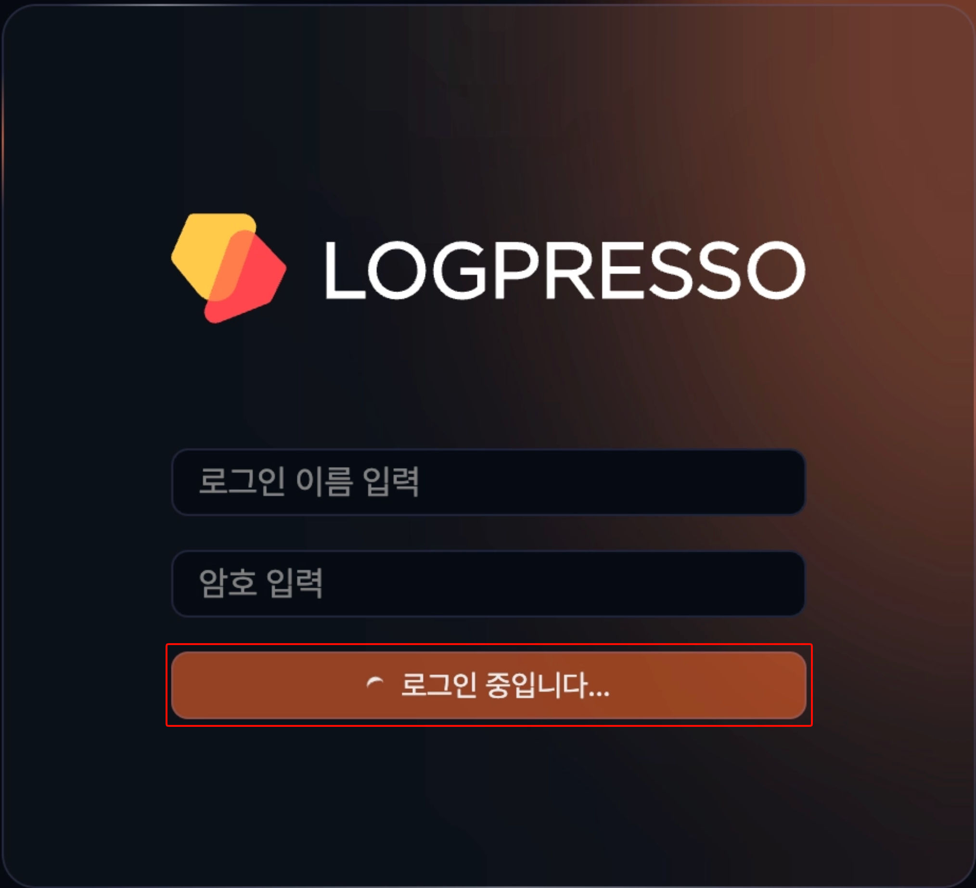

SNR#3677 쿼리 결과 셀 더보기 표시 기준 개선
쿼리 결과 그리드에서 더보기 버튼을 표시하는 기준을 컬럼 너비에서 글자 수로 변경했습니다.
- 기존에는 컬럼 너비에 따라 더보기 버튼이 표시되었으나, 이제 셀 내용이 1,500자를 초과할 때만 더보기 버튼이 표시됩니다.
- 문자열 타입에만 적용되던 더보기 버튼이 숫자 타입 셀에서도 1,500자를 초과하면 동일하게 표시되도록 개선했습니다.
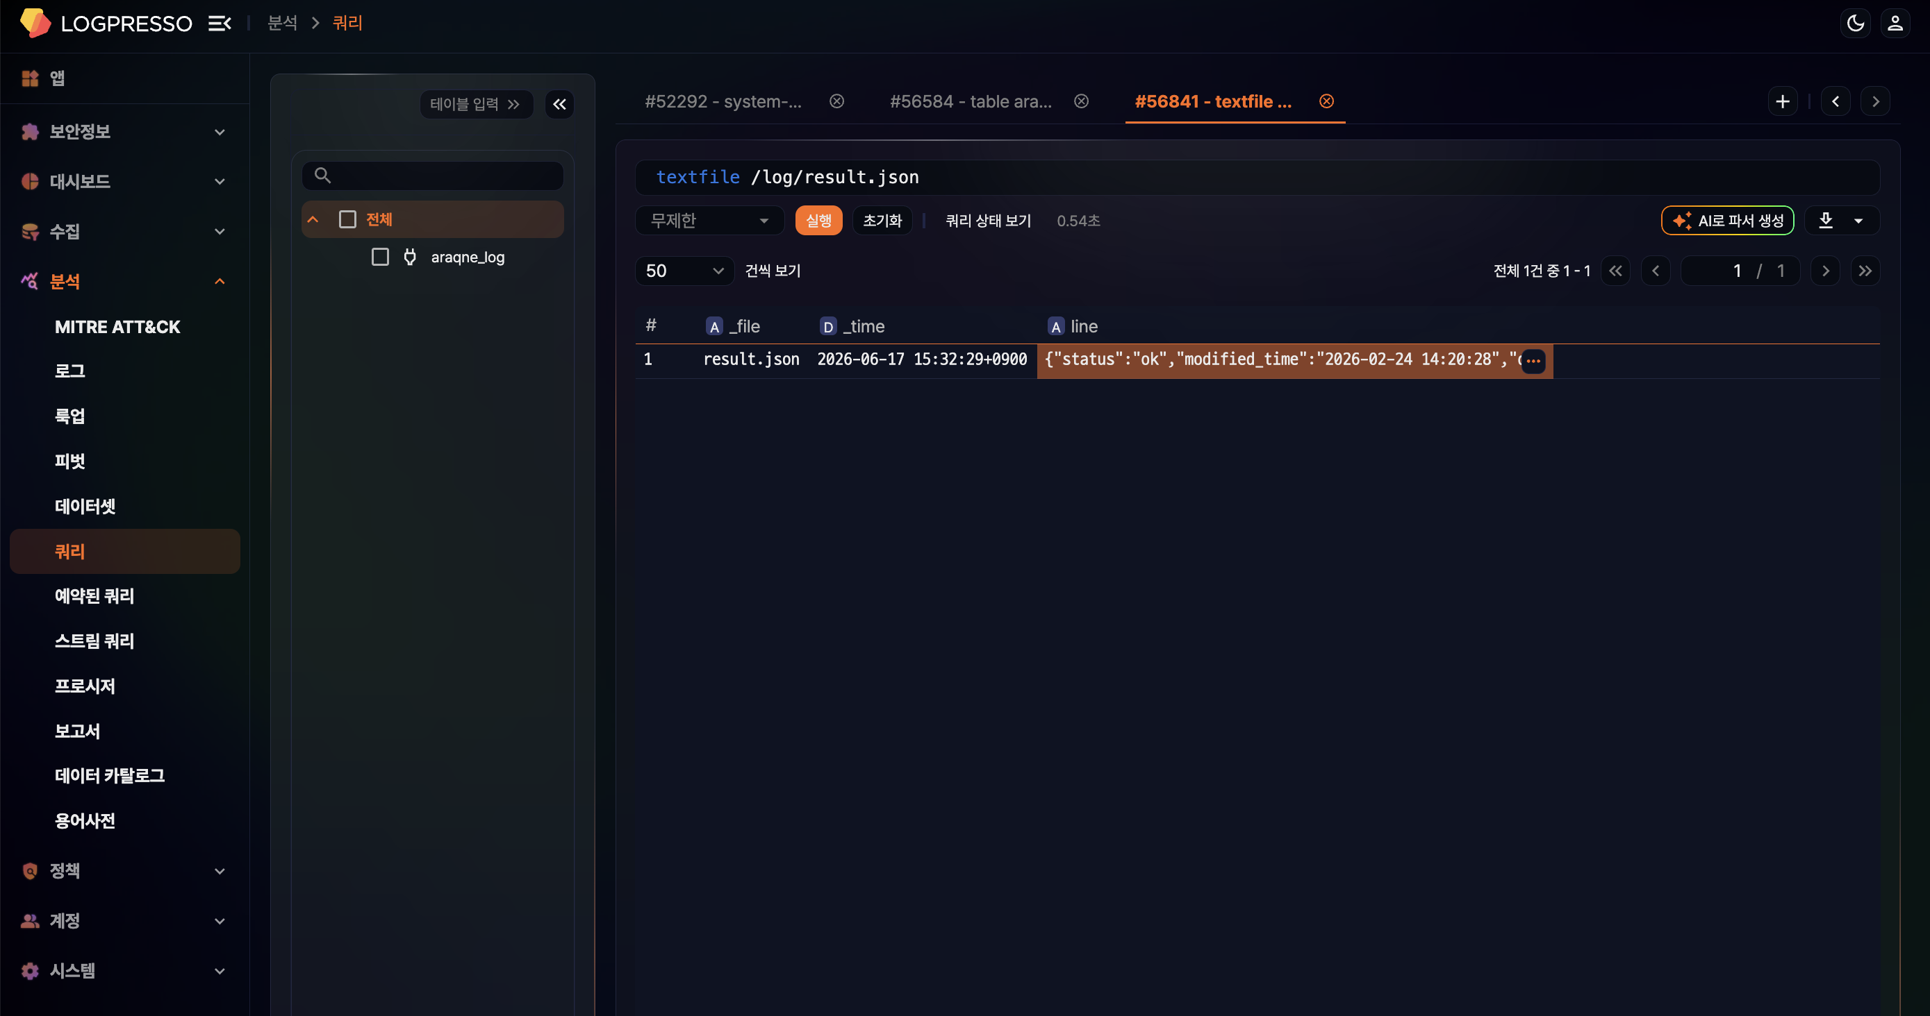

SNR#3686 REST API 커서 자동 정리
일정 시간 사용되지 않은 REST API 커서를 자동으로 정리하도록 개선했습니다.
REST API 조회 과정에서 사용이 끝난 커서가 남아 있으면 장시간 운영 환경에서 불필요한 자원이 누적될 수 있었습니다. 이제 일정 시간 동안 사용되지 않은 커서를 자동으로 정리하여, 외부 연동이나 반복 조회가 많은 환경에서도 API 처리 자원을 더 안정적으로 유지합니다.

SNR#3770 접혀 있는 예외 조건 그룹의 유효성 오류 위치 표시 문제 해결
시나리오 예외 조건 그룹이 접혀 있을 때 그 안에 포함된 조건의 유효성 오류 위치를 화면에서 파악하기 어렵던 문제를 해결했습니다.
기존에는 예외 조건 그룹이 접혀 있으면 내부 조건에 오류가 있어도 어느 부분을 수정해야 하는지 알기 어려웠습니다. 이제 접혀 있는 예외 조건 그룹 안에 유효성 오류가 있으면 해당 그룹의 테두리를 강조해 표시하고 예외 규칙의 오류 안내를 보강하여, 복잡한 예외 조건을 설정할 때 문제가 있는 항목을 더 빠르게 찾아 수정할 수 있습니다.
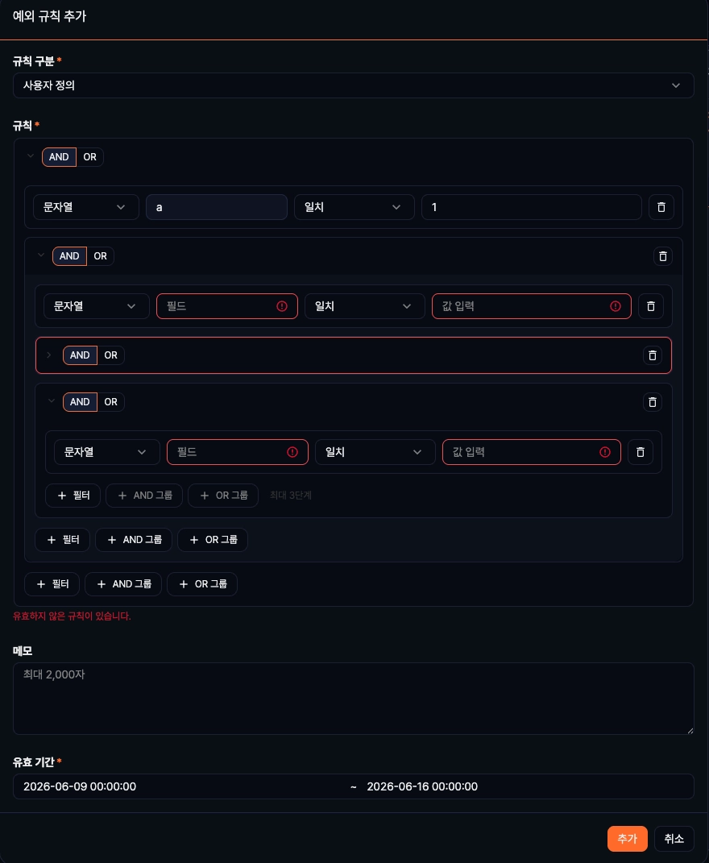

SNR#3678 그리드 셀 너비 계산 오류 해결
일부 그리드 화면에서 셀 너비가 실제 화면 스타일과 맞지 않게 계산되던 문제를 해결했습니다.
기존에는 화면에 적용된 글자 크기와 실제 셀 너비 계산이 일치하지 않아, 셀 너비가 어색하게 표시되거나 내용이 의도와 다르게 배치될 수 있었습니다. 그리드가 실제 화면 스타일에 맞춰 너비를 계산하도록 조정하여, 목록과 결과 테이블의 셀 배치가 더 안정적으로 표시됩니다.

